(19) KG |  | (11) | 91 |  | (46) 31.03.2009
(51)⁶ | E02D 27/34 (2006.01)  Е04Н 9/02 (2006.01)

(21) 20070017.2
ГОСУДАРСТВЕННАЯ ПАТЕНТНАЯ СЛУЖБА
КЫРГЫЗСКОЙ РЕСПУБЛИКИ
(12) ОПИСАНИЕ ПОЛЕЗНОЙ МОДЕЛИ
к патенту Кыргызской Республики

(22) 08.11.2007
(46) 31.03.2009, Бюл.№3
(76) А.Ж. Андашев, Ж.М. Токтонасаров, Ж.Ы. Маматов, Б.С. Матозимов (KG)
(56) Патент KG № 198, кл. E02D 27/34, 1997
(54) Сейсмоизолирующая опора
(57) Полезная модель относится к строительству и может найти применение в конструкциях фундаментов для повышения сейсмостойкости зданий и сооружений. Повышение надежности сейсмоизоляции зданий и сооружений достигается применением сейсмоизолирующей опоры, выполненной в виде металлического цилиндра, изготовленного из пластичного металла и заключенного в эластичную оболочку, изготовленную из антифрикционного материала. 1 н.п. и 2 з.п. ф- лы. 3 ил.

Полезная модель относится к строительству и может быть использована в конструкциях фундаментов для повышения сейсмостойкости зданий и сооружений.
Известны устанавливаемые на фундаменте и повышающие сейсмостойкость зданий и сооружений опоры, выполненные из камышита и пластичной глины (А.И. Мартемьянов Проектирование и строительство зданий и сооружений в сейсмических районах. М, 1985. - С. 179).
Недостатком известных сейсмоизолирующих опор является их ненадежность, так как в процессе эксплуатации они теряют работоспособность.
Известна также сейсмоизолирующая опора, включающая размещенную в углублении ростверка цилиндрическую скользящую опору, заключенную в жесткий стакан, в торце которого установлена антифрикционная пластина, а на наружной цилиндрической поверхности установлен демпфер в виде эластичной прокладки (патент KG № 198, E02D 27/34, 1997).
Недостатком указанной опоры является конструктивная сложность и трудоемкость изготовления и малая надежность сейсмоизоляции.
Задачей технического решения является повышение надежности сейсмоизоляции и упрощение конструкции сейсмоизолирующей опоры.
Поставленная задача решается тем, что сейсмоизолирующая опора в виде размещенного в углублении ростверка цилиндра, выполнена из пластичного металла, например, из алюминия, меди, свинца, и заключена в оболочку, изготовленную из эластичного антифрикционного материала, например, из фторополимера.
Заявляемое техническое решение поясняется чертежами.
На фиг. 1 показан общий вид сейсмоизолирующей опоры, на фиг. 2 показано рабочее состояние опоры под действием силы тяжести здания, на фиг. 3 показано рабочее состояние опоры под действием силы тяжести здания и сейсмической силы.
Сейсмоизолирующая опора состоит из металлического цилиндра 1, выполненного из пластичного металла и заключенного в оболочку 2, изготовленную из фторополимера.
Цилиндр 1 размещен между надземной 3 и подземной частями здания 4.
Сейсмоизолирующая опора работает следующим образом:
Под действием силы тяжести здания Q сейсмоизолирующая опора деформируется, принимая сплюснутую форму (фиг. 2). В процессе воздействия сейсмической силы S сейсмоизолирующая опора пластически деформируется в пределах амплитуды колебания основания А, а оболочка 2 из фторополимера благодаря его свойствам эластичности и малого коэффициента трения скользит по металлическому цилиндру 1 и по поверхности надземной 3 и подземной частями здания 4. В результате повышается сейсмоизоляция, т.е. снижается до безопасной величины воздействие на здание сейсмической силы.
Таким образом, положительный эффект в повышении надежности сейсмоизоляции зданий достигается применением предлагаемой сейсмоизолирующей опоры, в конструкции которой использованы материалы, обладающие свойствами упругости, пластичности и малого коэффициента трения, работающими совместно. Кроме того, полость между металлическим цилиндром 1 и оболочкой 2 обеспечивает термостатический эффект в поддержании нормальной рабочей температуры сейсмоизолирующей опоры.
Предлагаемая сейсмоизолирующая опора конструктивно проста и не требует особой точности при её изготовлении и производстве строительно-монтажных работ, что обеспечивает её очевидное преимущество перед другими сейсмоизолирующими опорами.

Формула изобретения
1. Сейсмоизолирующая опора, выполненная в виде цилиндра, размещенного в углублении ростверка, отличающаяся тем, что цилиндр выполнен из пластичного металла и заключен в оболочку, изготовленную из эластичного антифрикционного материала.
2. Опора по п. 1, отличающаяся тем, что в качестве пластичного металла для изготовления цилиндра применены, например, алюминий, медь, свинец.
3. Опора по п. п. 1 и 2, отличающаяся тем, что в качестве эластичного антифрикционного материала для изготовления оболочки применен, например, фторополимер.

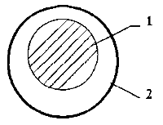

Фиг. 1

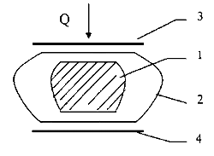

Фиг. 2

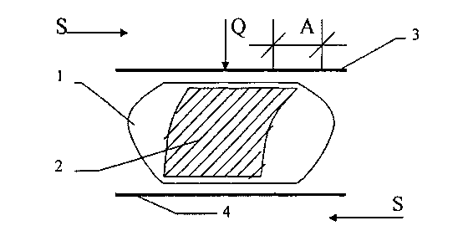

Фиг 3

Составитель описания Мукамбетов Э.И.
Ответственный за выпуск Чекиров А.Ч.
___________________________________________________________________
Государственная патентная служба КР, 720021, г. Бишкек, ул. Московская, 62, тел.: (312) 68 08 19, 68 16 41; факс: (312) 68 17 03
1

